BERMANITE 1961/62 – ALGUMAS RECORDAÇÔES ESPARSAS
Aqui vão elas:
- Fui contratado como topógrafo, em finais de1961, por uma empresa de que era proprietária a Madame Bergman (a Bermanit – Quiçama, Lda.) que se dedicava à exploração de manganês. Situava-se num local completamente isolado, aí a uns 50 Kms a sul do Dondo por uma picada em péssimo estado.
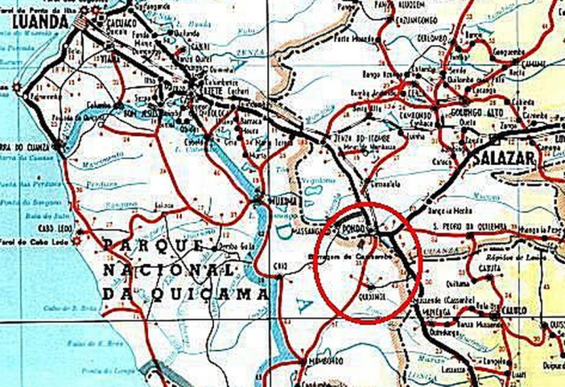  Mapa 1 – Localização da zona | 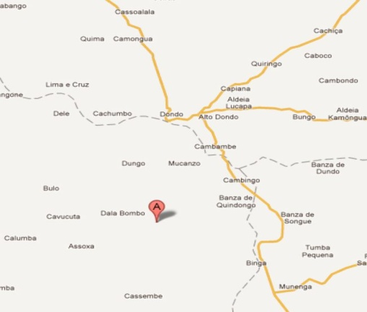  Mapa 2 – Localização aproximada da Bermanite

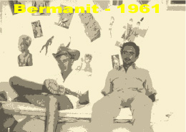
FOTO 1 - – Pena e Bébé - Bermanite 1961

- Meses mais tarde foi contratado um outro topógrafo o Francisco Nóbrega (que todos conhecem como Bébé). Elaborámos em conjunto este documento com base nas fotos que conservamos e nas memórias que ainda remanescem de tão longínquas aventuras que se passaram há exactamente 50 anos !!!!, quando tínhamos cerca de 20 aninhos !!!.

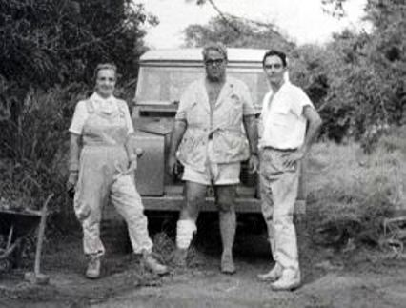
FOTO 2 - Madame Bergman, Teixeira Pinto e Bébé
Bermanite – 1961/62
- Nomes de que ainda nos recordamos que trabalharam na Bermanite: Pauli geólogo alemão, Tavares de Almeida responsável administrativo, Teixeira Pinto geólogo, Gonçalves mineiro e Eng.º Flores Director Técnico. Mais tarde apareceu um geólogo alemão estagiário de nome Virt.
- Também era visita das minas um outro alemão Von Opel. Seria um importante accionista da Fábrica de Automóveis Opel e terá sido convidado pela Madame para a sociedade mineira da Bermanite.
- O Bébé colaborou ainda em prospecções geológicas em áreas geográficas extensíssimas (superiores à área de Portugal) com um prospector de nome Roxo e com um Engenheiro geólogo alemão Regneri.
- A Madame Bergman era uma personagem muito conhecida em Angola nos anos 60. Alemã de origem, viúva e beneficiária de vários casamentos com homens de grande fortuna, entre os quais o inglês Robert Hudson, detentor de uma firma de automóveis que ainda hoje existe em Luanda com o seu nome.
- Dispunha de um imenso e variado património (fazendas agrícolas, minas, comércio de diversos tipos, imobiliário, etc.) que utilizou, em parte, numa obra social notável em muitas localidades de Angola onde ainda hoje remanescem bairros sociais e ruas com o seu nome.

- A madame suscitava um muito acentuado grau de servilismo por parte dos empregados das suas empresas que excedia muito o habitual em situações idênticas em outros locais. Para isso, talvez contribuísse o rumor persistente de que a madame já tinha feito um testamento e que o alterava muito frequentemente. Desse testamento constariam vários funcionários das suas empresas segundo se dizia. Julgo que ela terá falecido antes de 1975 e que o seu testamento causou alguma polémica pública nos jornais da época, mas que já não me recordo dos detalhes. Alguém se lembra ? Eu e o Bébé não fomos incluídos no testamento ou, se o fomos, não conseguiram contactar-nos
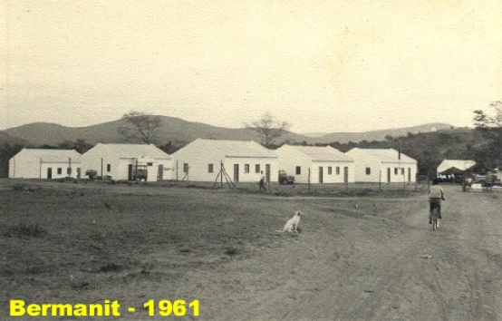
FOTO 3 – Aldeamento da Bermanite - 1961
- Sobre ela contavam-se muitas estórias de sedução de jovens do sexo masculino. A madame, mulher com idade entre os 50 e os 60 anos, visitava as minas de 3 em 3 semanas, permanecendo lá 3 ou 4 dias, de cada vez. Em cada deslocação vinha com um motorista diferente, sempre jovem e bem apessoado, o que suscitava alguns rumores, ainda que em surdina.
- Neste particular o que podemos dizer é que esses rumores eram completamente falsos. Na altura, tanto eu como o Nóbrega, éramos um par de irresistíveis machos juvenis para o sexo feminino (ver foto 1 para confirmar), e não registámos, em qualquer momento, nenhum tipo de ofensiva da parte dela, mesmo ténue (…. isto na hipótese de não termos ocultado nada um ao outro….). É de referir que a nossa tipologia de machos era tão distinta que umas décadas mais tarde, quando transposta para o sexo feminino, deu origem à célebre canção “Tenho dois amores,,,“ interpretada por Marco Paulo
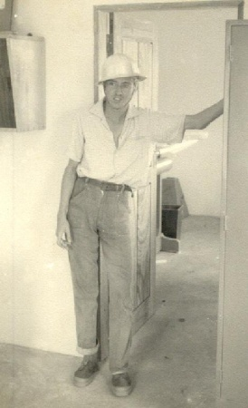
FOTO 4 – Pena com capacete de mineiro - Bermanite - 1961
- O único interesse que ela manifestava por mim era o de jogar xadrez. Fazíamos sempre 3 jogos que ela teria que ganhar no mínimo 2. Se estivesse na iminência de perder então derrubava o tabuleiro ….. e a partida terminava porque eu também me recusava a jogar com ela.
- A madame tinha, em várias situações, algo de infantil. Por vezes, apontava os depósitos ao ar livre de minério extraído das minas e dizia-me: “Ainda não estou suficientemente rica…. Mas quando estiver vamos ter aqui um aeroporto com ligações directas à Alemanha….”. O seu português tinha um sotaque muito pronunciado e as deficiências na construção gramatical eram constantes.
- Praticamente não havia população local apesar da região ser fértil. Segundo nos terão dito, na altura, há uns 50 anos atrás teria havido uma seca muito forte e prolongada e as populações terão imigrado e posteriormente não regressaram.
- No local não existia nenhuma localidade (penso que a mais próxima seria a do Dondo a 50 Kms por uma picada em muito mau estado). Para além dos funcionários europeus da mina existia um contingente de trabalhadores umbundos contratados como mineiros e para tarefas manuais auxiliares.
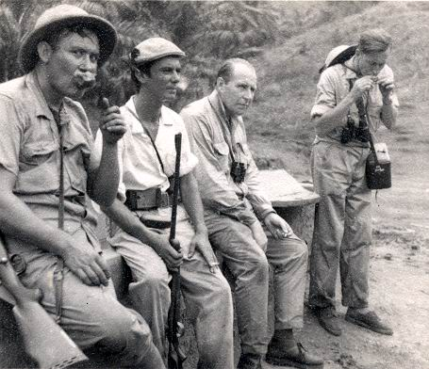
FOTO 5 - Gonçalves (mineiro), Bébé, Von Opel e Virt - Bermanite – 1961/62

- Não existiam mulheres disponíveis. A única, com as condições mínimas, era a filha de um mineiro umbundo, com talvez 16 aninhos (hoje em Angola seria uma “catorzinha”) e que todos naturalmente achavam interessantíssima. Oferecíamos imensos presentes a ela e aos pais, sem que alguma vez tivessem suscitado algum agradecimento nos moldes pretendidos. (pelo menos, no meu caso…. e investi bastante …).
- Os trabalhos de topografia que executávamos eram essencialmente os de levantamento das galerias subterrâneas e a marcação dos locais à superfície para abertura de poços de ventilação das galerias. Dos levantamentos que realizámos concluiu-se que se tratava de único filão ainda que detectado em pontos diversos e não de vários filões como se admitia inicialmente.

- O geólogo Pauli era um alemão muito “quadrado”. Considerava como uma particularidade tola dos topógrafos portugueses trabalharem com unidades de circunferência “grados” em vez dos clássicos “graus” !!!!. Tentava provocar-nos perguntando quantos graus tinha a circunferência portuguesa ? O Bébé Nóbrega bem lhe tentava explicar que praticamente só na astronomia e na contagem de tempo se usa o sistema sexagesimal e que nas restantes aplicações, nomeadamente na topografia, é dominante em todo o mundo o sistema centesimal (grados), devido à facilidade de cálculo que dele resulta, em comparação com o sexagesimal. Mas o alemão era burro e arrogante, o que nos irritava muito, especialmente ao Bébé.
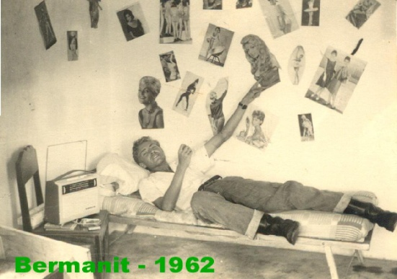  FOTO 6 – Pena com as suas miúdas virtuais – Bermanite 1962 | 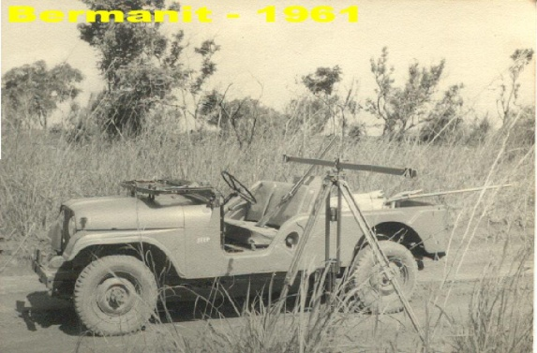  FOTO 7 – Jeep Willys CJ-6 e uma Estadia de Ínvar (hoje peça de museu) – Bermanite 1961

- Quando marcávamos o local à superfície do solo para ser perfurado até encontrar a galeria subterrânea e vir a funcionar como um poço de ventilação, contávamos sempre com uma grande assistência que ficava espantada como é que nunca errávamos ….. autênticos “mulôges” (feiticeiros) …..
- Um dos grandes perigos na abertura de galerias subterrâneas de mineração é o aparecimento inesperado de lençóis aquíferos durante a sua progressão o que pode causar catastróficos danos materiais e humanos. O Bébé detectou uma situação desse tipo ao marcar um poço de ventilação (também chamado de cheminée) e ao escavar verificou a existência de um extenso lençol aquífero exactamente sobre a galeria subterrânea de mineração. Alertou de imediato o director técnico e o geólogo que também evacuaram de imediato o pessoal, até melhor estudo. Dois dias depois o lençol aquífero penetrou na galeria de mineração e tudo quanto eram materiais, como vagonetas, ferramentas, motores etc. foram cuspidos pela boca da galeria, tal canhão gigantesco, dado o súbito abatimento do tal lago que disparou muitos milhares de metros cúbicos da água. Felizmente, devido ao Bébé, não se registaram danos pessoais.
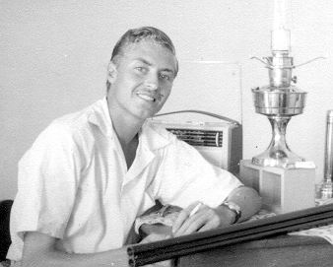
FOTO 8 – Pena com o seu rádio Siera, um Petromax e uma caçadeira - Bermanite - 1961
- Aqui e acolá encontravam-se túmulos muito antigos de povos locais que, por vezes, eram destruídos pelos funcionários da mina para encontrarem moedas antigas com a efígie dos reis portugueses D. Luís e D. Carlos, contidas em alguns desses túmulos.
- Era obrigatório designar o manganês por bermanite, por se tratar do mais puro do mundo, segundo nos dizia a Madame Bergman. Estive estes anos todos convencido de que esta designação se devia a um doentio egocentrismo da Madame. Mas não era. Fiz recentemente uma pesquisa no Google e verifiquei (50 anos depois !!) que de facto existe um minério designado por Bermanite.
- Tínhamos muito cuidado em fechar as portas das nossas casas. Por vezes, quando as deixávamos entreabertas, por descuido, as casas eram invadidas por cabras domésticas que andavam à solta e que se deitavam nas nossas camas urinando e defecando nelas.
- Frequentemente encontrávamos sinais de leão que abandonavam as suas presas à nossa aproximação.
- O Bébé Nóbrega fazia grandes caçadas que eu acompanhava e tirava fotos com a caça abatida por ele.
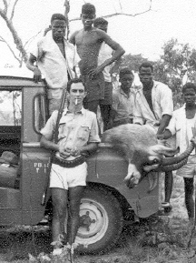
FOTO 9 – Bébé exibindo uma palanca caçada por ele.
Bermanite - 1961
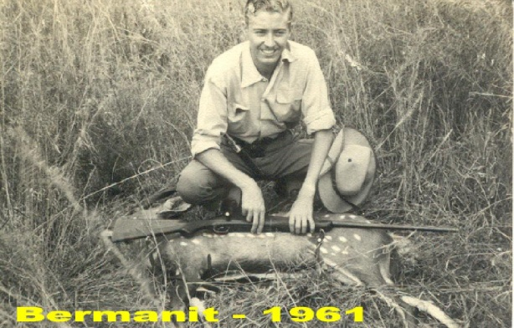
FOTO 10 – Pena exibindo um antílope (golungo) caçado pelo Bébé - Bermanite - 1961

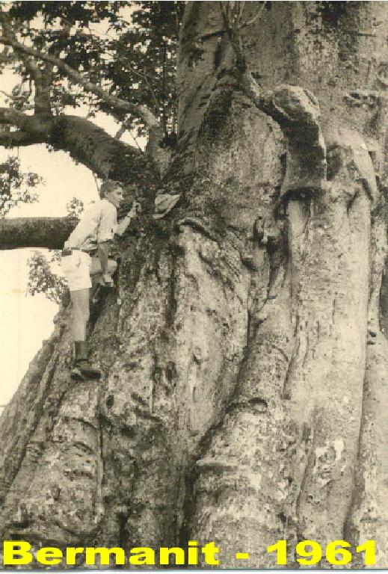
FOTO 11 – Pena subindo um imbondeiro gigante - Bermanite - 1961

- O estagiário alemão Virt gostava muito de acompanhar o Bébé Nóbrega nas caçadas, embora o Bébé o considerasse um grande “chato”. Certo dia, o Bébé viu-se numa situação muito difícil quando uma pacaça investiu perigosamente para eles e de muito perto. O Bébé apontou imediatamente a sua carabina 375 Magnum para o animal quando subitamente o Virt se meteu à sua frente com a máquina fotográfica a um palmo do cano da arma para tirar um instantâneo do momento. Não apanhou um tiro na cabeça, por milagre !!! A proximidade era tanta que a pacaça depois de atingida ainda lhes atirou barro para cima, ao dar a cambalhota de morte. Mais uma vez a Bergman chamou o Bébé e perguntou - lhe o que tinha dito ao Virt, e que ele não percebera ... e mais uma vez o Bébé teve que o mandar para a escola, desta vez para aprender português vernáculo .
- Fomos uma vez convidados pelos umbundos que trabalhavam na mina para a festa da puberdade designada por “Tchingange - Corte da Quiunda” (circuncisão) que nunca tínhamos visto e que nos impressionou.
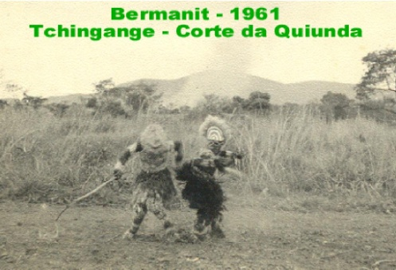  FOTO 12 – Tchingange – Corte da Quiunda | 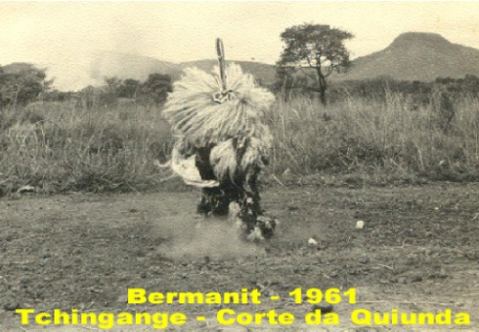  FOTO 13 – Tchingange – Corte da Quiunda
- Acabei por me despedir por não suportar o isolamento e os investimentos sem retorno (ver ponto 15). Mesmo aos fins de semana não éramos autorizados a ir á povoação mais próxima, o Dondo !!!. Tenho ideia que aproveitei um pretexto de um feriado nacional que a madame Bergman não concedeu e despedi-me em protesto. Devo ter permanecido na Bermanite de Out/Nov de 1961 até talvez Mar/Abr de 1962. Regressei a Luanda onde fui imediatamente contratado pelo Eng.º João Campinos que estava a reorganizar a secção de estradas das Obras Públicas que em breve daria origem à Junta Autónoma das Estradas de Angola (JAEA).
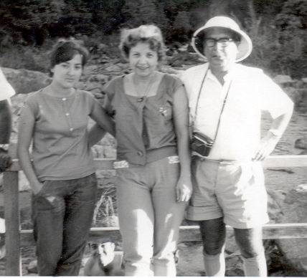
FOTO 15 - Luísa (esposa do Bébé) e Eng.º Flores e esposa - Bermanite 1962
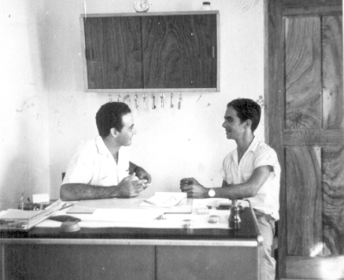
FOTO 14 – O prospector Roxo e o Bébé
Bermanite 1962
- O Bébé ainda permaneceu mais alguns meses após a minha saída mas não resistiu ao convite do Eng.º Perdigoto da firma Artop para integrar a equipa que fazia o levantamento das Lundas. A Madame ainda fez uma tentativa desesperada para o reter (será que o ponto 9, corresponde à verdade ? ) tendo-lhe proposto uma excelente casa no aldeamento, completamente equipada, para ele trazer a família. Mas a frase do poeta Fernando Pessoa na Mensagem “ … aqui deixei este padrão e para diante naveguei ….” falou mais alto.
- Segundo uma consulta que fiz na Internet encontrei uma foto da Bermanite (datada de Agosto de 1972) que actualmente pertencerá ao posto administrativo do Quixingue (julgo que no nosso tempo ainda não existiria este posto administrativo).
Ver na Internet:
http://www.prof2000.pt/users/secjeste/arkidigi/Quixingue.htm
- Pesquisei no Google informação sobre “Madame Bergman” e “Madame Berman” mas não se encontra nada sobre a sua vida ou personalidade. Aparecem só referências aos bairros sociais e arruamentos de localidades de Angola com o seu nome. Tanto quanto me lembro, ela ter-me-á dito (…durante os jogos de xadrez … esclareço..) que era natural da Alsácia-Lorena, região muito disputada pela França e Alemanha e que mudou de mãos várias vezes no decurso das muitas guerras entre esses 2 países. Tenho curiosidade em saber mais alguma coisa sobre uma personalidade tão fora de comum como a da Madame Bergman. Talvez haja algum livro sobre este tema. Se souberem digam-me p.f..
- Não sei se presentemente as minas estão em funcionamento. Em 2009 passei várias vezes pelo Dondo e podia ter perguntado. Falta de lembrança …..

Lisboa, Setembro de 2011

 Virgílio Pena da Costa (Pena) e  Francisco Nóbrega (Bébé)

ET: Agora que nos revemos nestas fotos antigas constatamos que na época éramos uns autênticos “trinca-espinhas”.

No sistema centesimal a circunferência é dividida em 400 grados, cada grado em 100 minutos centesimais e, por sua vez, cada minuto em 100 segundos centesimais. No sistema clássico a circunferência tem 360 graus sexagesimais, cada grau tem 60 minutos e cada minuto tem 60 segundos.

